CONCIDADE
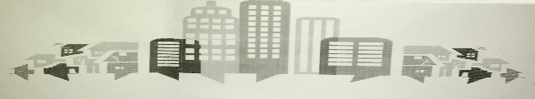

ATA DE REUNIÃO – CONSELHO MUNICIPAL DA CIDADE DE IMPERATRIZ

NÚCLEO: | CONSELHO MUNICIPAL DA CIDADE – CONCIDADE
DATA: | 01 DE JUNHO DE 2017
LOCAL: | UAB
HORÁRIO: | 15H
PAUTA: | REUNIAO DO CONSELHO – PLANO DIRETOR
CONVOCADOS PRESENTES: |  | Tereza Cristina Marques, Giovanne Pietrinni, Sebastião Sousa, Aluísio Mello, Francisca Lo.
FALA: |  |  |  | CONVOCADOS:
Iniciou a reunião, e leu a ata da reunião passada, confirmou a data no dia 13 de junho para posse dos conselheiros e dia 20 de junho para audiência da leitura de aprovação do texto base do plano diretor. |  |  |  | Dr. Tereza Cristina
Concordou com a data, porém questionou a proximidade das datas. |  |  |  | Aluísio Mello
Concordou com a data, e ressaltou que é um grande passo do Conselho esta leitura para aprovação do texto base do plano diretor. |  |  |  | Francisca Lo
Disse estar de acordo com a data. |  |  |  | Sebastião Sousa
Manifestação do conselho:
Pedir a Drª Jussara uma cópia do texto base antes da conferência
Ficou decidido
dia 13 de junho para posse dos conselheiros
dia 20 de junho para audiência da leitura de aprovação do texto base do plano diretor
PENDÊNCIAS PARA PROXIMA REUNIÃO
- Revisão das leis
PRÓXIMA REUNIÃO: |  |  | 04 de junho de 2017 as 15h na UAB.
Nada mais foi dito ou discutido, a REUNIAO DO CONSELHO foi encerrada as 16h15min.

